臺南市政府觀光旅遊局
附件1-1
其他性別平等(非CEDAW)宣導辦理成果報告
機關單位 | 臺南市政府觀光旅遊局 |  |  |  | 辦理日期 |  | 109年8月15日至16日
活動名稱 | 2020臺南夏日音樂節—將軍吼 |  |  |  | 宣導對象 |  | 親子、青少年、大專院校學生及一般民眾
宣導人數 | 性別 |  |  | 共計
 | 女 | 男 | 其他
 | 5,270 | 4,730 | 0 | 約1萬人
宣導內容
宣導目的及內容簡述：  宣導目的：  藉由活動辦理吸引親子、青少年、大專院校學生及一般民眾前來，讓年輕學子及民眾一起接受性平的觀念，以避免可能有的性別歧視。  內容簡述：  - 活動開始前2~3個小時，於舞台LED大螢幕輪播影片宣導參加活動民眾性別平等觀念，播放影片為：職場八仙傳(性別篇)、職業不分性別(國語版)。  - 活動工作手冊印製內容包含性別平等文宣宣導與CEDAW創意宣導作品徵選等海報。  - 活動現場提供20座流動廁所及2座無障礙流動廁所供民眾使用。 |  |  |  |  |  | 主要宣導的性別平等概念(可複選)：  □多元性別(認識LGBTI-女同志、男同志、雙性戀、跨性別和雙性人處境及保障其權益、尊重多元性別等)  ■促進女性參與STEM(科學、技術、工程、數學)領域  □防治性別暴力及翻轉性別權力關係  □杜絕數位性暴力  □其他：_______
宣導管道 | □網路平台(含FB、Line、Youtube、Instagram等)  ■影片播放(廣告等) □廣播 □電視牆  □活動設攤 □競賽 □平面廣告空間  □研討會、座談會、說明會 □性別平等意識培力課程、工作坊  □其他拼圖闖關

舞台LED大螢幕輪播宣導影片
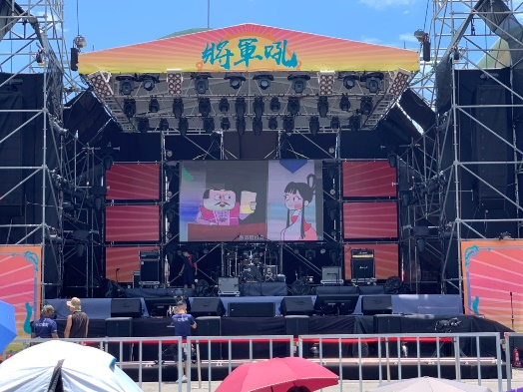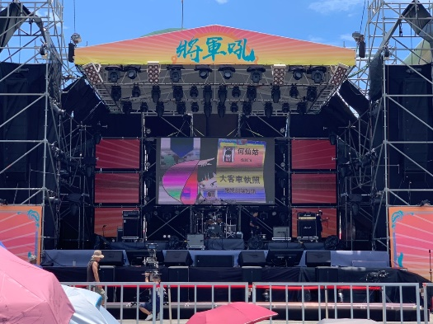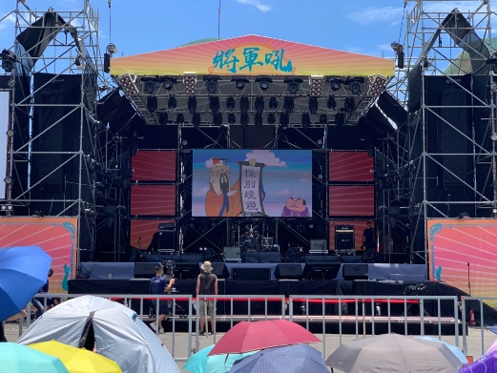
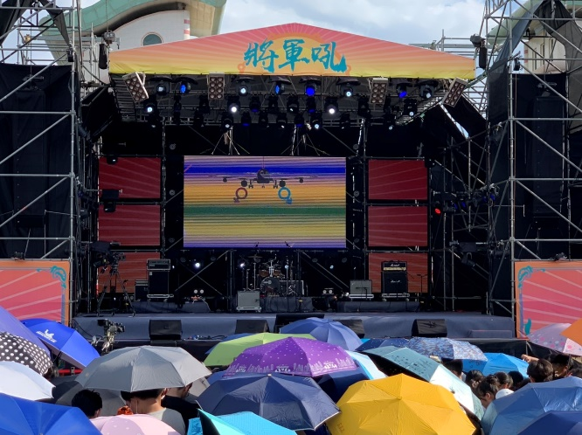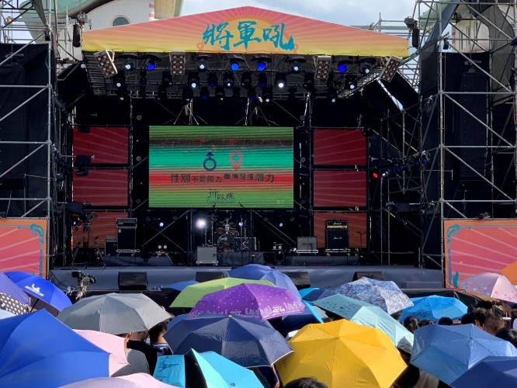
活動工作手冊文宣印製宣導
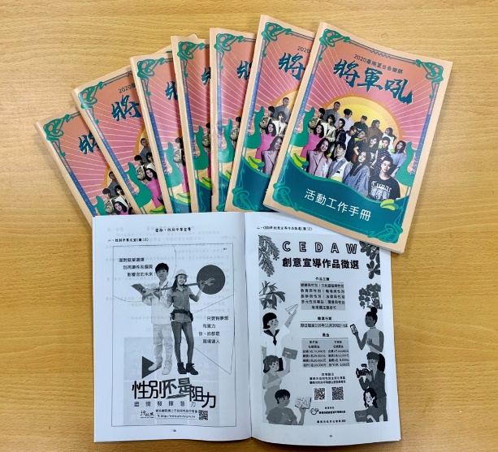
現場提供無障礙友善廁所/流動廁所
